家具名称 | 型号 | 规格尺寸 | 数量 | 图片样式 | 相关要求
铁架床 | 铁架上床下桌式床  （共用爬梯） | 900x2000mm  （不含500宽台阶） | 536 | 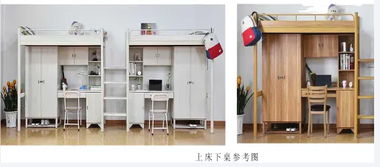 | - 主材质为40方管，辅材为20方管，爬梯为4级50*30cm方管，爬梯上面50*40木芯板梯垫。  - 床板下4根支撑采用20方管。  - 床板厚为2cm杉木。
铁架床 | 铁架高低床（共用爬梯） | 900x2000mm（不含500宽台阶） | 72 | 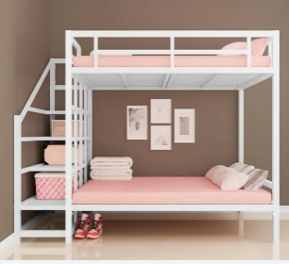
铁架床 | 上床下桌式床数量（独立爬梯） | 1000*2000 | 195 | 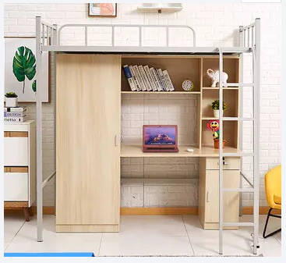 | 1.主材质为40方管，辅材为20方管，爬梯为5级50*30方管。  2.床板下4根支撑采用20方管。  3.床板厚为2cm杉木。
实木床 | 实木高低床（带爬梯） | 1000*2000 | 230 | 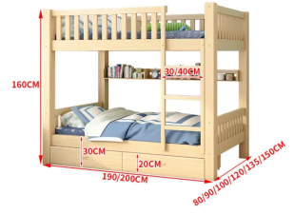 | - 实木床框架为松木，主立柱规格为70*70mm。  - 抽屉面板、柜体板、挡板为松木，抽屉内板为14mm杉木板。  - 油漆为环保油漆。  - 爬梯为四级不带抽屉。  - 床板厚为2cm杉木。
实木床 | 实木高低床（带爬梯） | 1350*2450 | 24 | 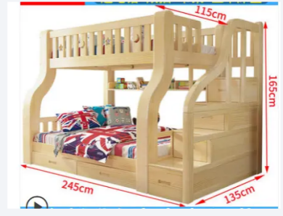 | 1.实木床框架为松木，主立柱规格为70*70mm。  2.抽屉面板、柜体板、挡板为橡胶木指接板，抽屉内板为14mm杉木板。  3.油漆为环保油漆。  4.爬梯为四级带抽屉。  5.前立柱为弧形。  6.床板厚为2cm杉木。
实木床 | 衣柜 | 1200*500*1800 | 48 | 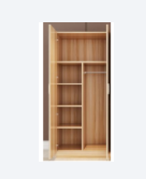 | - 板材采用福汉或者鹰冠牌E1级18mm生态香杉木芯板，甲醛释放量达到国家E1级标准。  - 封边采用200度高温热熔胶PVC。  - 衣柜、抽屉等需安装挂锁扣。  - 衣柜挂衣杆采用直径32不锈钢，壁厚1.2mm。  - 不锈钢合页、锁扣参考图如下：  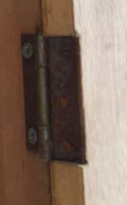  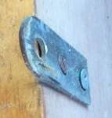
实木床 | 衣柜 | 700*600*175 | 696 | 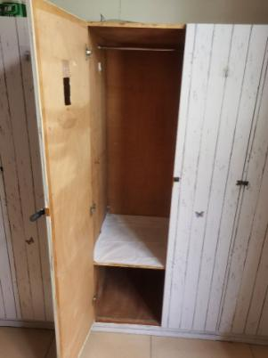
实木床 | 衣柜+书桌组合 | 1300x500x2300mm | 72 | 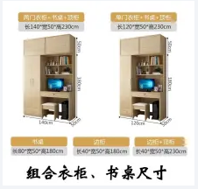
书桌+书柜 | 组合一体 | 800*800*2400 | 460 | 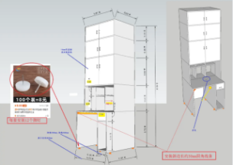
书桌+书柜 | 书桌+书柜 | 120*60*75/120*25*100 | 696 | 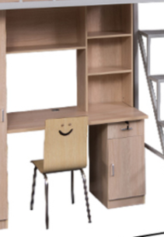
书桌+书柜 | 墙面固定书架 | 1000*200*650 | 48 | 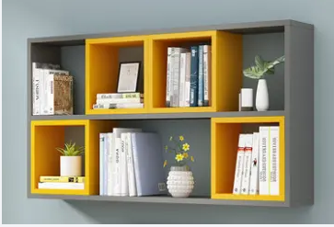
书桌+书柜 | 板式书桌 | 1000*600*740 | 48 | 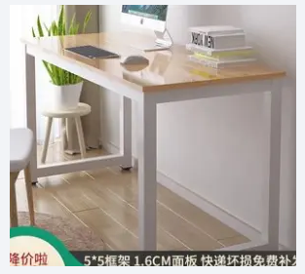 | - 桌架采用50*50白色主框架。  - 桌面采用1.6加厚面板。
椅 | 靠背椅 | 450*430*850 | 1231 | 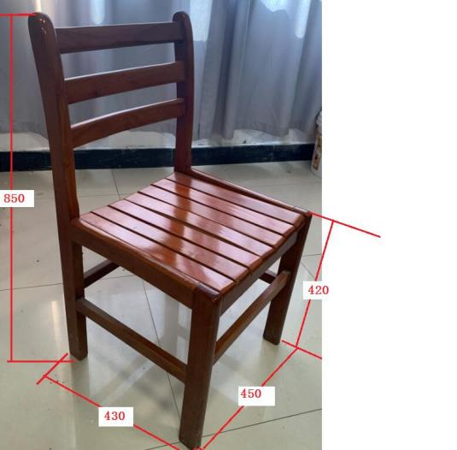 | 橡胶木材质。

